Obrada upita (Query Processing) u MySQL-u
Petar Brajković

1. Uvod
Relacione baze podataka nude korisniku deklarativan jezik: SQL upitom opisuje se šta se traži kao rezultat, ali ne i kako se do tog rezultata dolazi. Sistem za upravljanje bazom podataka (SUBP), s druge strane, ume da izvrši isključivo konkretne fizičke procedure — čitanje i upisivanje stranica na disku, prolazak kroz B+ stablo, sken tabele nad neuređenim fajlom. Obrada upita (query processing) obuhvata sve što SUBP radi da bi premostio taj jaz između deklarativnog opisa i fizičkog izvršenja; upravo je teret efikasnog odgovaranja na upite time prebačen sa korisnika na sistem [1], [2].
Jaz se premošćuje optimizacijom na dva nivoa jednog istog problema [1]. Na višem, logičkom nivou, polazni izraz relacione algebre preformuliše se u ekvivalentan izraz koji se brže izvršava: spuštanjem selekcija naniže, izmenom redosleda spoja ili sažimanjem operacija menja se oblik izračunavanja, ali nikada sam rezultat. Na nižem, fizičkom nivou, za svaki operator bira se konkretan algoritam i pristupni put — sken tabele naspram skena preko indeksa, odnosno spoj sa ugnježdenom petljom, Sort-Merge spoj ili Hash spoj. Pošto ne postoji univerzalno superiorna tehnika, najpovoljniji izbor zavisi od svojstava samih podataka [2]. Oba nivoa vođena su istim merilom — cenom, procenom količine posla, pre svega ulazno-izlaznih operacija — i taj zajednički cilj čini ih dvama nivoima jednog problema, a ne dvama odvojenim problemima [1], [3].
Kombinovanjem logičkih i fizičkih izbora jedan nepromenjen SQL upit grana se na više planova izvršenja koji vraćaju identičan rezultat, ali čija se cena razlikuje za nekoliko redova veličine: selektivan indeks dodirne šačicu stranica, dok sken cele tabele pročita milione redova. Zadatak SUBP-a jeste da među tim ekvivalentnim planovima pronađe i izabere najefikasniji [1]. MySQL taj izbor poverava optimizatoru upita zasnovanom na ceni (cost-based optimizer), koji procenjuje cenu razmatranih planova i zadržava najjeftiniji [4].
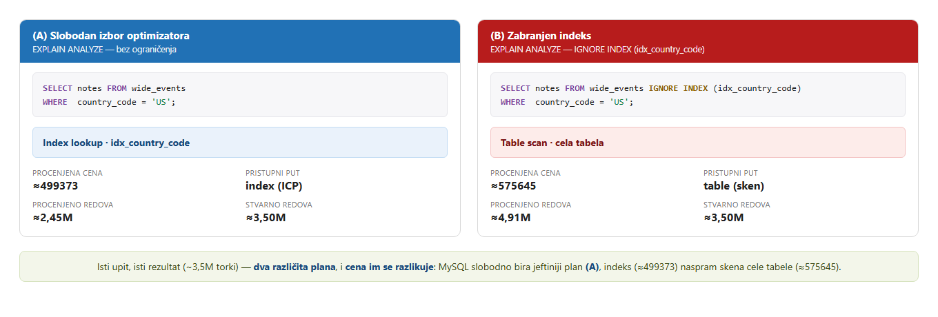
Slika 1.1: Jedan SQL upit, dva ekvivalentna plana izvršenja različite cene. Slobodan izbor optimizatora (A) koristi indeks idx_country_code (procenjena cena ≈ 499373), dok zabranjivanje tog indeksa (B) daje skuplji sken cele tabele (procenjena cena ≈ 575645); oba plana vraćaju isti rezultat od približno 3,5 miliona torki.
Slika 1.1 prikazuje ovu pojavu na konkretnom upitu nad sintetičkom tabelom wide_events. Isti upit SELECT notes FROM wide_events WHERE country_code = 'US' MySQL izvršava skenom preko indeksa idx_country_code, dok se zabranjivanjem tog indeksa dobija sken cele tabele — skuplji plan koji vraća isti skup od približno 3,5 miliona torki. Iako oba plana daju istovetan rezultat, optimizator zadržava jeftiniju varijantu; upravo je ta logika izbora predmet poglavlja koja slede.
Ostatak rada prati istu nit — put od deklarativnog SQL upita do njegovog fizičkog izvršenja u MySQL-u:
- U poglavlju 2 opisuje se arhitektura obrade upita u MySQL-u: komponente koje premošćuju jaz (parser, optimizator, izvršni mehanizam i katalog) i način na koji ih MySQL povezuje.
- U poglavlju 3 dva nivoa optimizacije prikazuju se opipljivo — kao put od SQL-a do plana izvršavanja, od upita, preko preformulacije relacione algebre, do fizičkog plana nad stvarnim primerom.
- Poglavlje 4 uvodi EXPLAIN i EXPLAIN ANALYZE, alate kojima se izabrani plan čini vidljivim i kojima se procenjena cena poredi sa onim što se pri izvršavanju zaista dogodilo.
- Poglavlje 5 objašnjava kako se izabrani plan izvršava kroz model iteratora (iterator model) i pipeline operatora: operatori povlače torke jedan od drugog, torku po torku.
- Poglavlje 6 razmatra vektorizovano izvršavanje, grupnu i kolonski orijentisanu alternativu izvršavanju torku po torku, kao i položaj MySQL-a u odnosu na nju.
- Poglavlje 7 ispituje paralelno izvršavanje upita, korišćenje više procesorskih jezgara za jedan upit i stvarne granice paralelnosti u MySQL-u.
- Poglavlje 8 obrađuje keširanje i ponovnu upotrebu planova — pitanje može li se izabrani plan ponovo iskoristiti umesto da se računa iznova i šta MySQL zapravo kešira (keš plana, plan cache).
- Poglavlje 9 donosi zaključak, provlačeći nit do kraja, od deklarativnog SQL-a nazad do fizičkog izvršenja.

2. Arhitektura obrade upita u MySQL-u

3. Od SQL-a do plana izvršavanja

4. EXPLAIN i EXPLAIN ANALYZE

5. Iterator model i pipeline operatora

6. Vektorizovano izvršavanje

7. Paralelno izvršavanje upita

8. Keširanje i ponovna upotreba planova

9. Zaključak

Reference
[1] L. Stoimenov, “Optimizacija upita.” predavanja iz predmeta Sistemi za upravljanje bazama podataka (SUBP), Elektronski fakultet, Univerzitet u Nišu, 2016.
[2] L. Stoimenov, “Evaluacija upita.” predavanja iz predmeta Sistemi za upravljanje bazama podataka (SUBP), Elektronski fakultet, Univerzitet u Nišu, 2016.
[3] R. Ramakrishnan and J. Gehrke, Database management systems, 3rd ed. New York, NY, USA: McGraw-Hill, 2003.
[4] Oracle Corporation, “MySQL 8.4 reference manual.” https://dev.mysql.com/doc/refman/8.4/en/, 2024.

